SECTOR UTILITIES – 06/09/2024

EVOLUCION DE LOS ACTIVOS EN CINCO RUEDAS

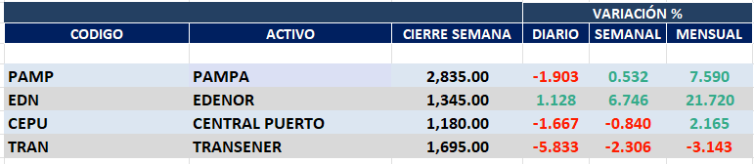
Dispar comportamiento semanal en el sector de UTILITIES en el mercado local y positivo en N.Y.
TRAN cierra en $ 1.695,00 negativo el -2.31% respecto del cierre anterior.
PAMP cierra en $ 2.835,00 con cierre positivo de 0.53% y su ADR cierra en us$ 7.47 arriba 2.33% respecto el cierre anterior.
EDN finaliza la semana en $ 1.345.00 con suba de 6.75% respecto de la semana
anterior y en N.Y. queda en us$ 41.08 arriba 9.02% respecto del cierre anterior.
CEPU finaliza en $ 1.180,00 bajando -0.84% en pesos y en N.Y. cierra en us$ 8.42 arriba 6.58% con respecto del cierre semanal anterior.

SE MANTIENEN POICIONES COMPRADAS EN PAMP, EDN, CEPU Y TRAN.

PAMP (Cierre al 06/09/2024 $ 2.835.00)

Señal de compra el 12/05 en $ 175,00.

Señal de venta el 22/06 en $ 190,00.

Señal de compra el 26/26 en $ 186,00.

Señal de venta el 23/09 en $ 295,00.

Señal de compra el 21/10 en $ 290,00.

Señal de venta el 13/12 en $ 349,00.

Señal de compra el 16/12 en $ 346.00.

Señal de venta el 09/03 en $ 500,00.

Señal de compra el 27/03 en $ 485,00.

Señal de venta el 06/09 en $ 1.305,00.

Señal de compra el 02/10 en $ 1.230,00.

Señal de venta el 25/10 en $ 1.500,00

Señal de compra el 21/11 en $ 1.600,00.

Señal de venta el 07/02 en $ 2.200,00

Señal de compra el 19/03 en $ 1.900,00.

Señal de venta el 25/07 en $ 2.200,00

Señal de compra el 07/08 en $ 2.300,00.

Señal de compra el 12/12 en $43,00.

Señal de venta el 23/01 en $47.00.

Señal de compra el 03/04 en $ 38,00.

Señal de venta el 27/05 en $ 53,00

Señal de compra el 01/06 en $ 50,00.

Señal de venta el 12/06 en $ 49,00.

Señal de compra el 03/07 en $ 47,00.

Señal de venta el 04/12 en $82,00.

Señal de compra el 26/01 en $ 80,00.

Señal de venta el 23/02 en $ 80,00.

Señal de compra el 10/03 en $ 82,00.

Señal de venta el 25/06 en $ 104,00.

Señal de compra el 5/07 en $ 108,00.

Señal de venta el 13/07 en $ 115,00.

Señal de compra el 09/08 en $ 110,00.

Señal de venta el 24/11 en $ 155,00.

Señal de compra el 01/12 en $ 160,00.

Señal de venta el 11/03 en $185,00.

Señal de compra el 21/03 en $ 174,00.

Señal de venta el 29/04 en $ 178,00.

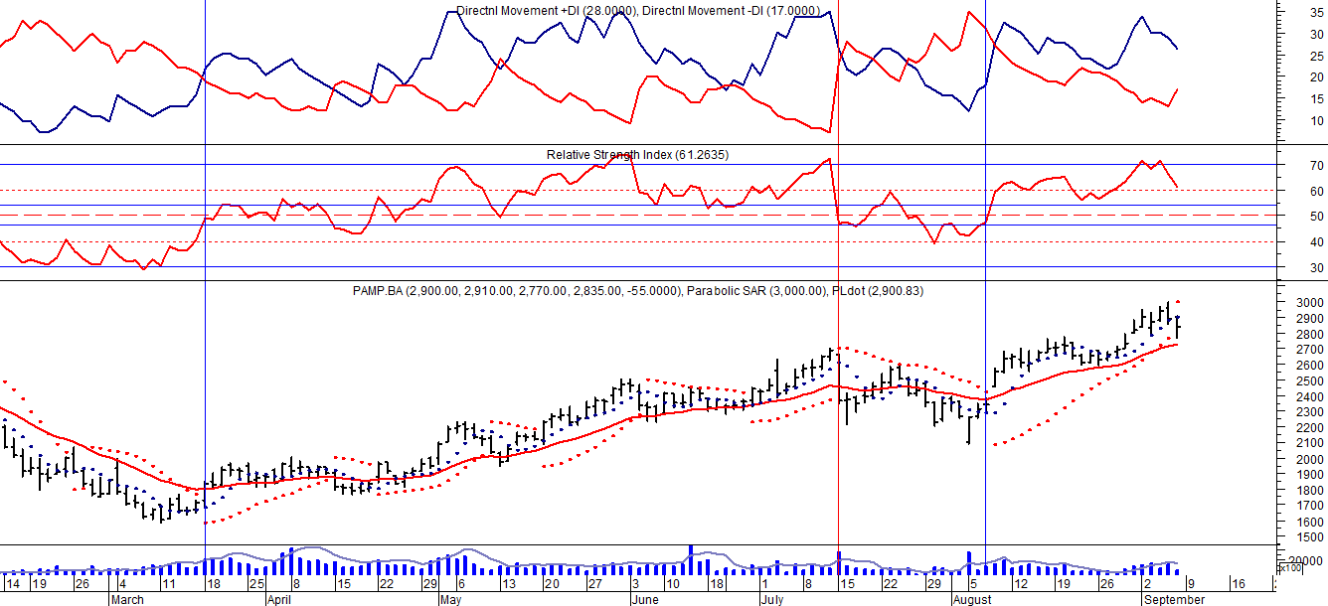
EDENOR (Cierre al 06/09/2024 $ 1.345,00)
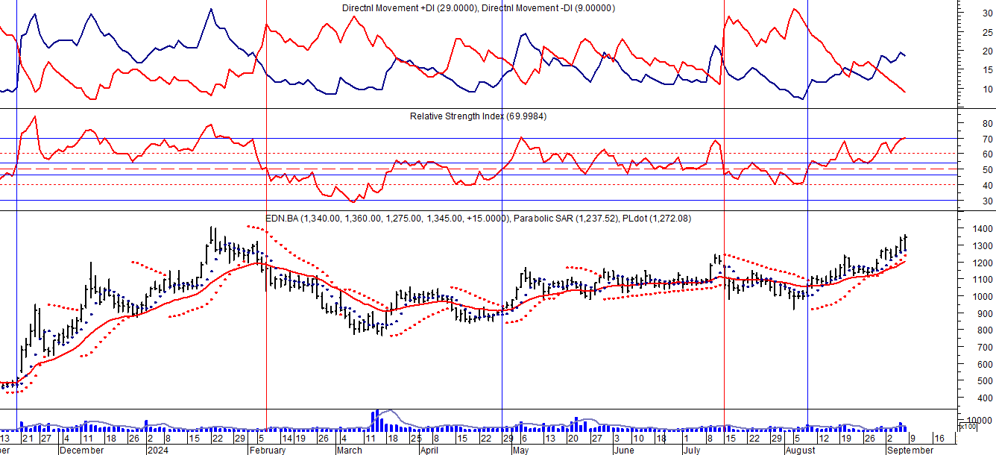

Señal de compra el 15/08/2018 en $ 44,00.

Señal de compra el 27/09 en $ 95,00.

Señal de venta el 09/03 en $ 165,00.

Señal de compra el 27/03 en $ 155,00.

Señal de venta el 06/09 en $ 485,00.

Señal de compra el 05/10 en $ 495,00.

Señal de venta el 27/10 en $ 520,00.

Señal de compra el 21/11 en $ 680,00.

Señal de venta el 11/04 en $ 1.000,00.

Señal de compra el 29/04 en $ 920,00.

Señal de venta el 20/02/2019 en $ 53,00.

Señal de compra el 18/12/2019 en $ 21,00.

Señal de venta el 24/01 en $ 22,50.

Señal de compra el 27/04 en $ 16.00.

Señal de venta el 24/08 en $ 23.50.

Señal de compra el 30/09 en $ 22,00.

Señal de venta el 19/11 en $ 27,00.

Señal de compra el 26/11 en $ 26,50.

Señal de venta el 04/12 en $ 27,00.

Señal de compra el 05/04 en $ 26,00.

Señal de venta el 6/07 en $ 38,00.

Señal de compra el 21/07 en $38,00.

Señal de venta el 09/11 en $ 68,00.

Señal de compra el 28/01 en $ 55,00.

Señal de venta el 14/03 en $ 65,00.

Señal de compra el 26/05 en $ 60,00.

Señal de venta el 23/09 en $ 94,00.

TRAN (Cierre al 06/09/2024 $ 1.695,00)
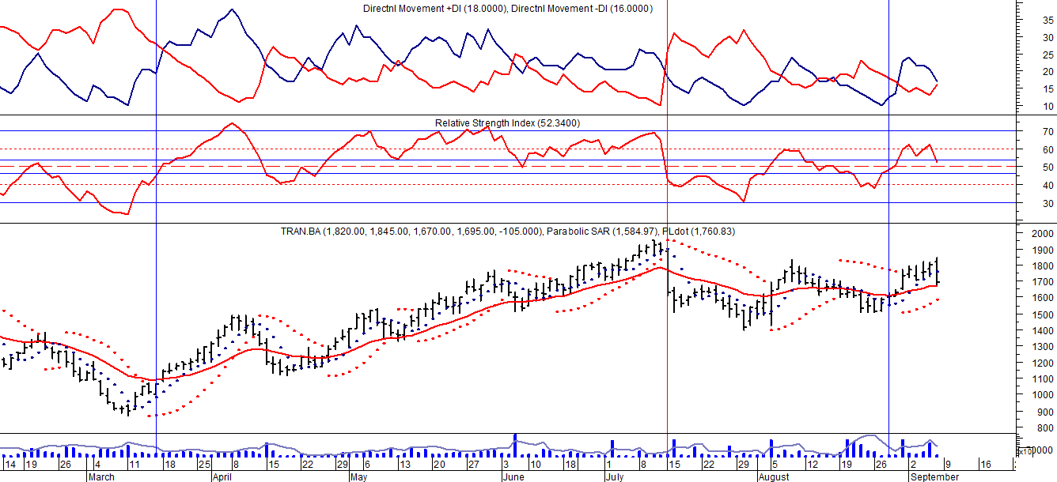

Señal de compra el 03/05 en $ 36,00.
Señal de compra el 24/10 en $ 88,00.
Señal de venta el 23/02 en $ 230,00.
Señal de compra el 10/04 en $205,00.
Señal de venta el 31/07 en $355,00.
Señal de compra el 15/08 en $ 375,00.
Señal de venta el 07/09 en $ 405,00.
Señal de compra el 27/09 en $ 420,00.
Señal de venta el 07/02 en $ 1.300,00.
Señal de compra el 18/03 en $ 1.150,00.
Señal de venta el 15/04 en $ 1.300,00.
Señal de compra el 25/04 en $ 1.200,00.
Señal de venta el 15/07 en $ 1.600,00.
Señal de compra el 02/08 en $ 1.570,00.

Señal de venta el 12/08 en $ 24,00.
Señal de venta el 7/02 en $ 28,00.
Señal de compra el 27/04 en $ 20,00.
Señal de venta el 12/06 en $ 26,00
Señal de compra el 06/07 en $ 25,00.
Señal de venta el 25/08 en $ 25,50.
Señal de compra el 24/09 en $ 24,50.
Señal de venta el 18/11 en $ 28,00.
Señal de compra el 26/11 en $ 27,50.
Señal de venta el 17/12 en $30,00
Señal de compra el 26/04 en $ 24,00.
Señal de venta el 12/11 en $ 61,00.
Señal de compra el 28/01 en $ 52,00.
Señal de venta el 11/03 en $ 65,00.
Señal de compra el 24/05 en $ 51,00.
Señal de venta el 15/06 en $ 54.00.
Señal de compra el 07/04 en $ 54,50.
Señal de venta el 26/09 en $ 90,00.

CEPU (Cierre al 06/09/2024 $ 1.180,00)
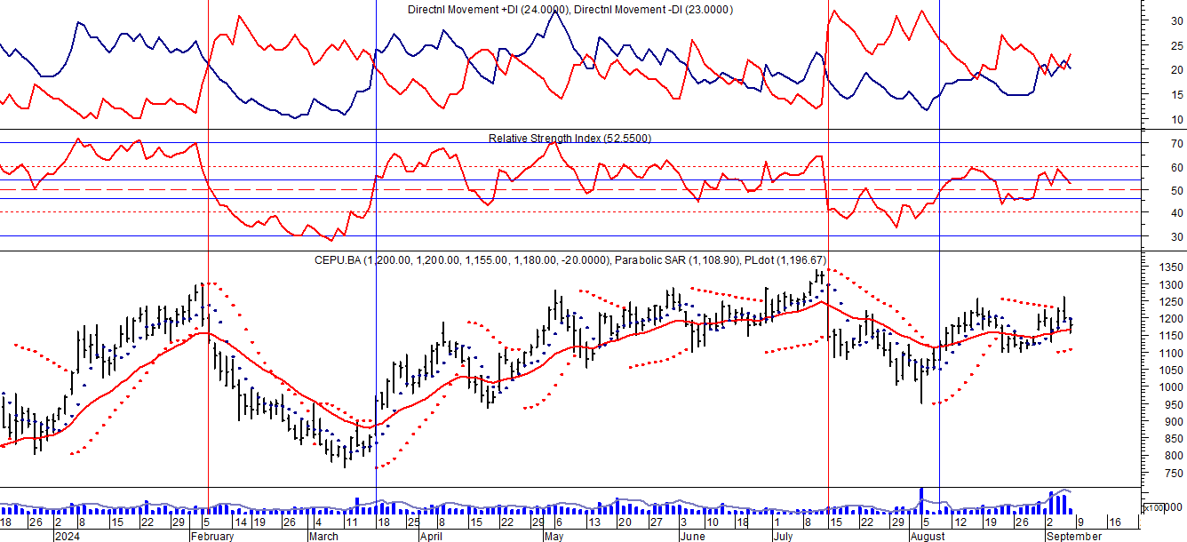
Señal de compra el 14/04 en $ 23,00.
Señal de venta el 12/06 en $ 30,00.
Señal de compra el 06/07 en $ 30,00.
Señal de venta el 03/09 en $ 31.00.
Señal de compra el 28/09 en $ 30,00.
Señal de venta el 14/12 en $ 39,00.
Señal de compra el 20/05 en $ 33,00.
Señal de venta el 16/11 en $ 78,00.
Señal de compra el 11/01 en $ 67,20.
Señal de venta el 29/04 en $ 80,00.
Señal de compra en $ 75,00.
Señal de venta el 08/06 en $ 80,00.
Señal de compra el 05/07 en $ 82,00.
Señal de venta el 23/09 en $ 134,00.
Señal de compra el 24/10 en $ 134,00.
Señal de venta el 02/03 en $ 225,00.
Señal de compra el 05/04 en $225,00.
Señal de venta el 06/09 en $500,00.
Señal de compra el 02/10 en $470,00.
Señal de venta el 26/10 en $560,00.
Señal de compra el 17/11 en $570,00.
Señal de venta el 07/02 en $1.050,00.
Señal de compra el 18/03 en $900,00.
Señal de venta el 15/04 en $1.000,00.
Señal de compra el 22/04 en $1.000,00.
Señal de venta el 15/07 en $1.100,00.
Señal de compra el 08/08 en $1.100,00.

